

REQUERIMENTO Nº _____/2019

Exmo. Sr. Presidente,
Exmo. Srs. Vereadores,
O Vereador que este subscreve, Presidente da Comissão de Fiscalização Financeira e Orçamentária e de Tomada de Contas e da Comissão de Administração Pública, Agropecuária e Política Rural, requer que ouvida a casa e após os trâmites regimentais, seja enviada correspondência ao Exmo. Prefeito Municipal e ao Secretário de Trânsito, movendo gestões para que seja instalado um posto fixo Guarda Civil Municipal no bairro Lagoa Grande II.

Sala das sessões, 16 de julho de 2019.
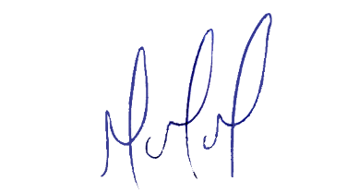
MILTON MARTINS
VEREADOR

JUSTIFICATIVA:

Necessário o atendimento do pedido supra, uma vez que o bairro está bastante povoado e sem nenhuma segurança, sendo que já há várias ocorrências inclusive de invasão de residências, necessitando, portanto de apoio policial.

